白河國中資訊科技課程:SCRATCH1角色分身射擊遊戲三
一、登入帳號:
同學點選網站: https://scratch.mit.edu/
右上角登入，帳號:
九年級規則: bh109+班級+座號，例如901班25號為bh1090125共9位數
八年級規則: bh110+班級+座號，例如802班7號為bh1100207共9位數
密碼皆為:ab123456
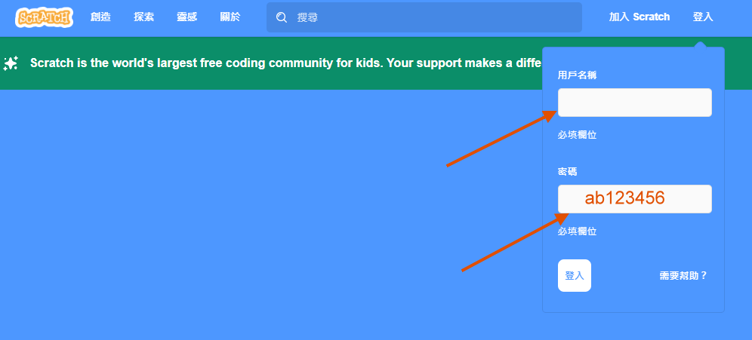

二、我們在上次的射擊遊戲基礎上，加上創造主角武器升級，以及開啟護盾功能:
(一): 首先，我們新增變數「主角等級」，並在主角指令裡加利將變數主角等級設為1，目的是利用該變數來判斷主角武器升級的時機:
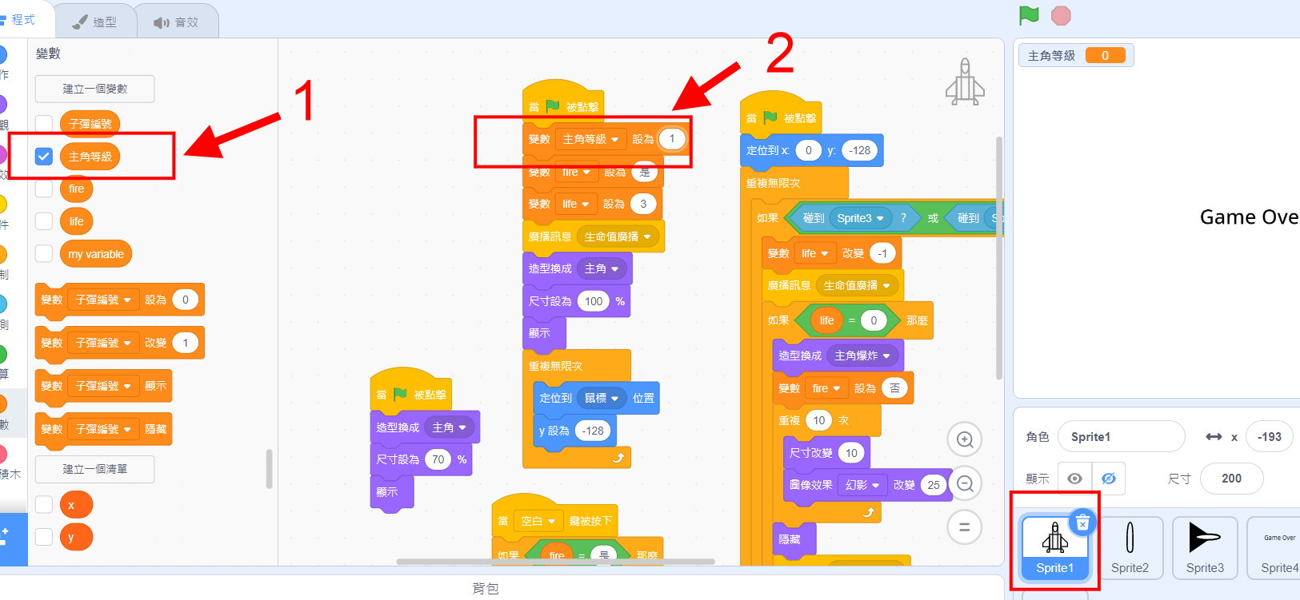
切換到敵機角色指令，新增變數「擊落數」，新增擊落數設為0，並在敵機被擊中時將變數改變1:
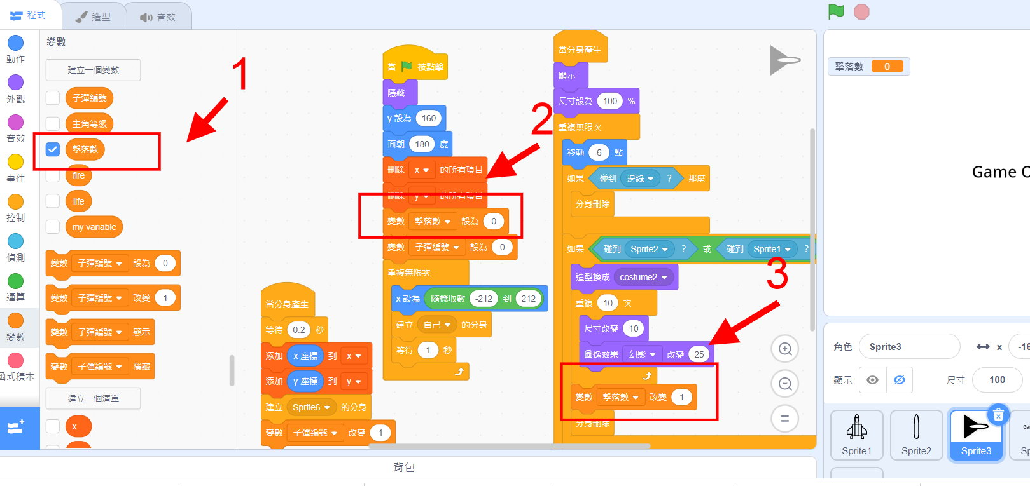
下一步，在敵機程式新增一個廣播訊息「擊落廣播」，我們想要在敵機擊落數到達一定數量時，讓主角的武器能夠改變升級:
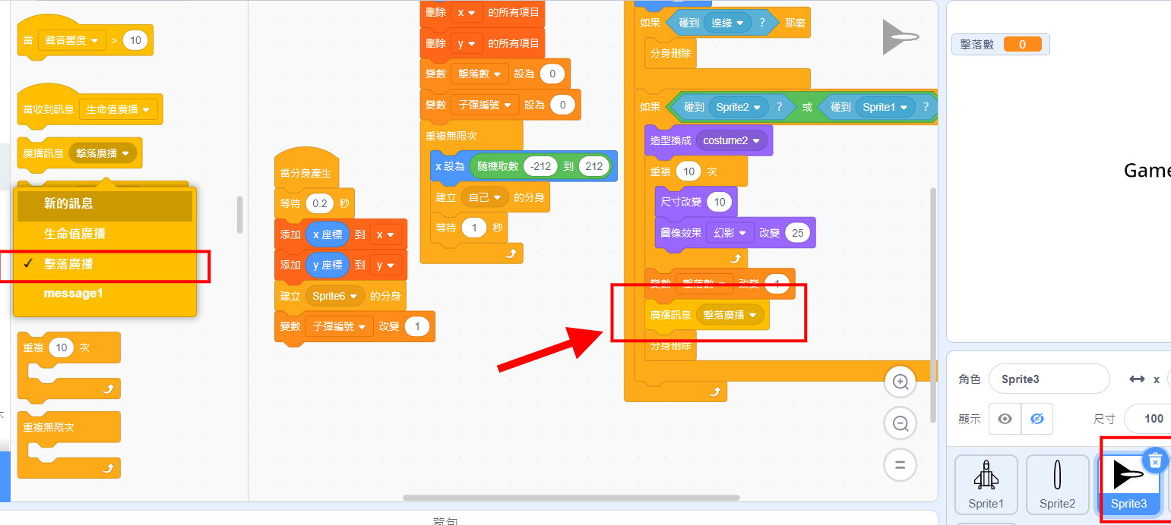
接著到主角程式，建立指令:當收到擊落廣播，在擊落數為10或者40的時候(我們的想法是在擊落數到達10以及40時，將武器給升級)，將主角等級改變1，並新增一個「升級廣播」訊息:
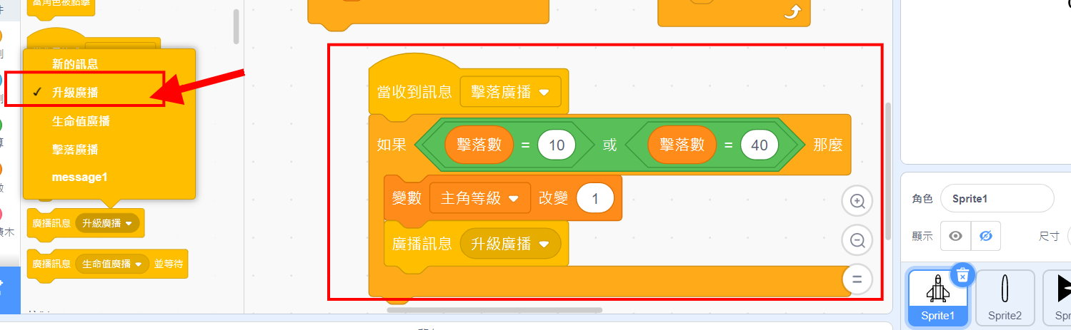
下一步驟，我們到主角子彈角色(sprite2)程式，首先調整子彈方向到90度(即X軸正向)，目的是要改變子彈移動的邏輯(原本子彈移動方式是採用y改變30的方式，但因為我們要讓子彈移動有角度上的差異所以必須改為移動30點的方式)。
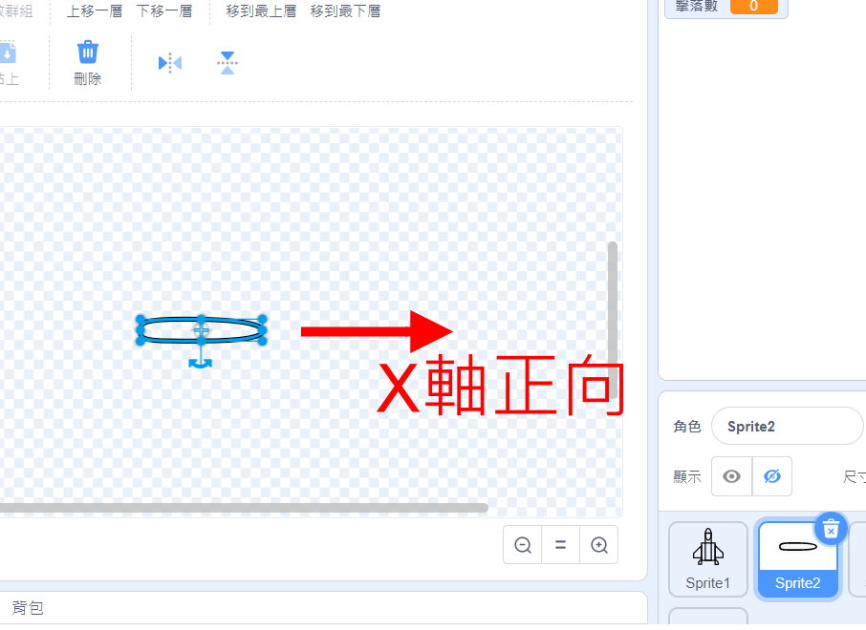
接著我們來定義子彈升級造型：「單發、三發、五發」，並改變子彈射擊規則，在函式積木裡新增三個「單發、三發、五發」積木，並將子彈移動的方式從ｙ改變３０改為移動３０，再將子彈分身產生的方式分成「單發、三發、五發」三種：
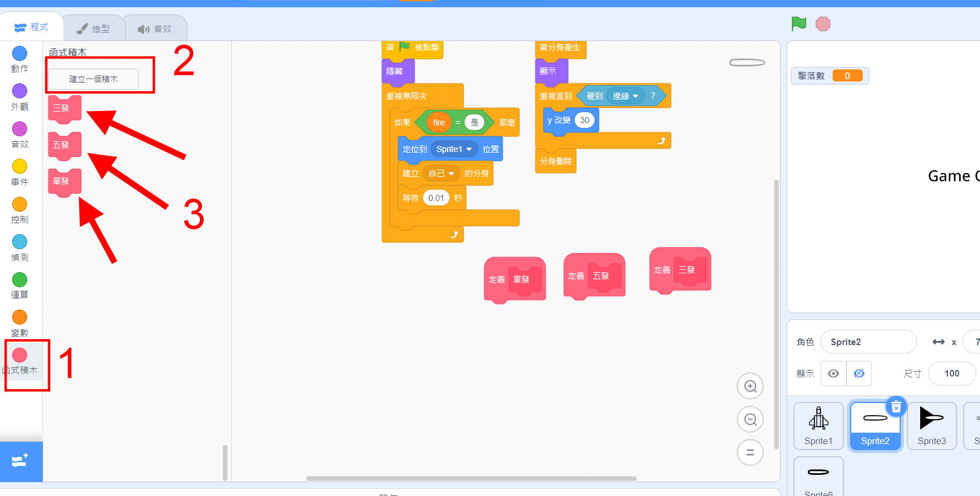
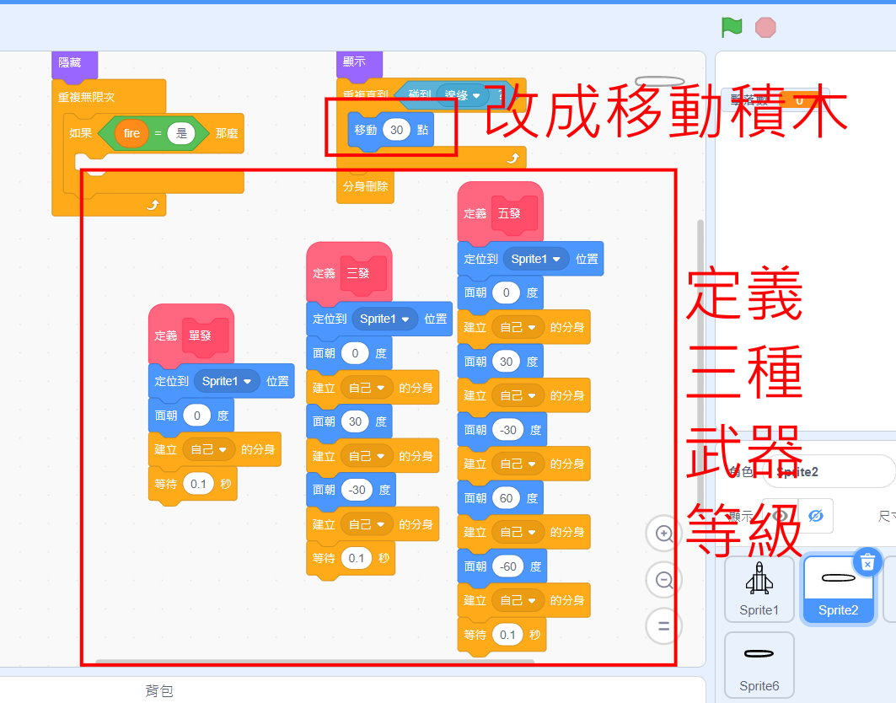
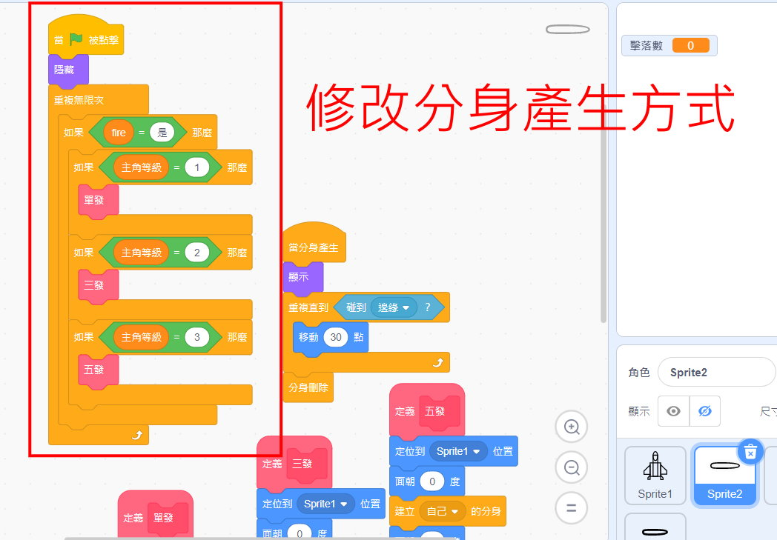
接著，我們製作一個主角升級效果（讓一個升級字樣從主角身上緩緩上升出現後消失）:先創建一個新的角色（sprite7），名稱為升級
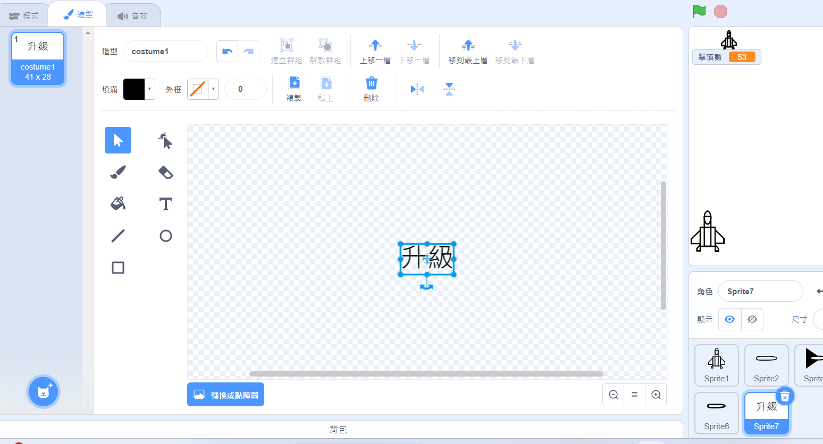
其指令為:
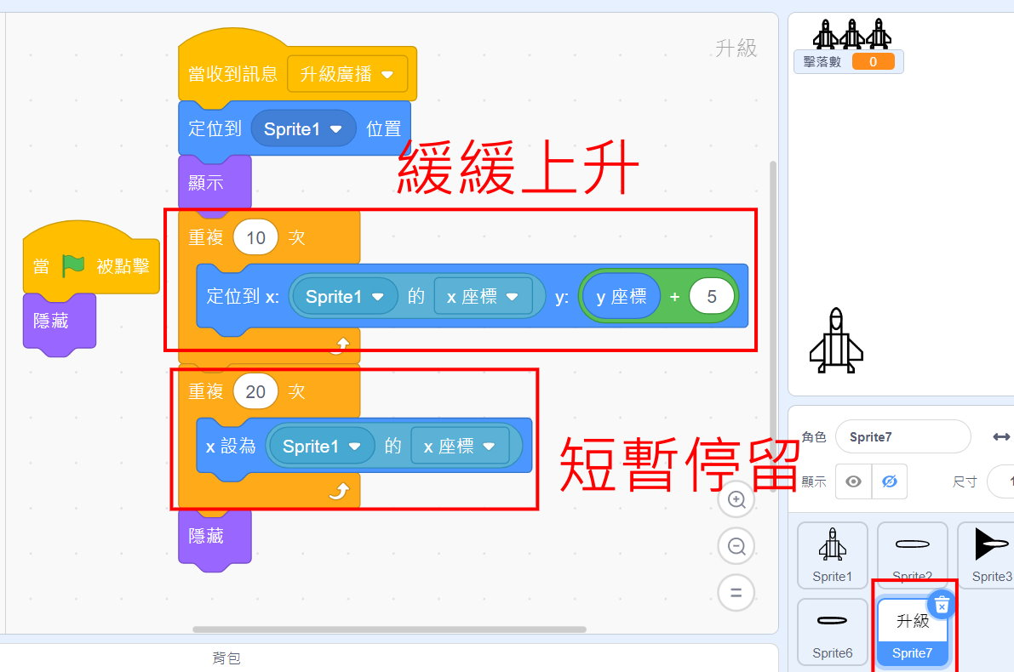
測試看看，你會發現，當主角升級時，會有一個升級字樣緩緩出現後消失

接著，我們來製作防護罩，首先，先在主角新增兩個變數「防護罩」、「防護罩時間」，分別設為3以及0。
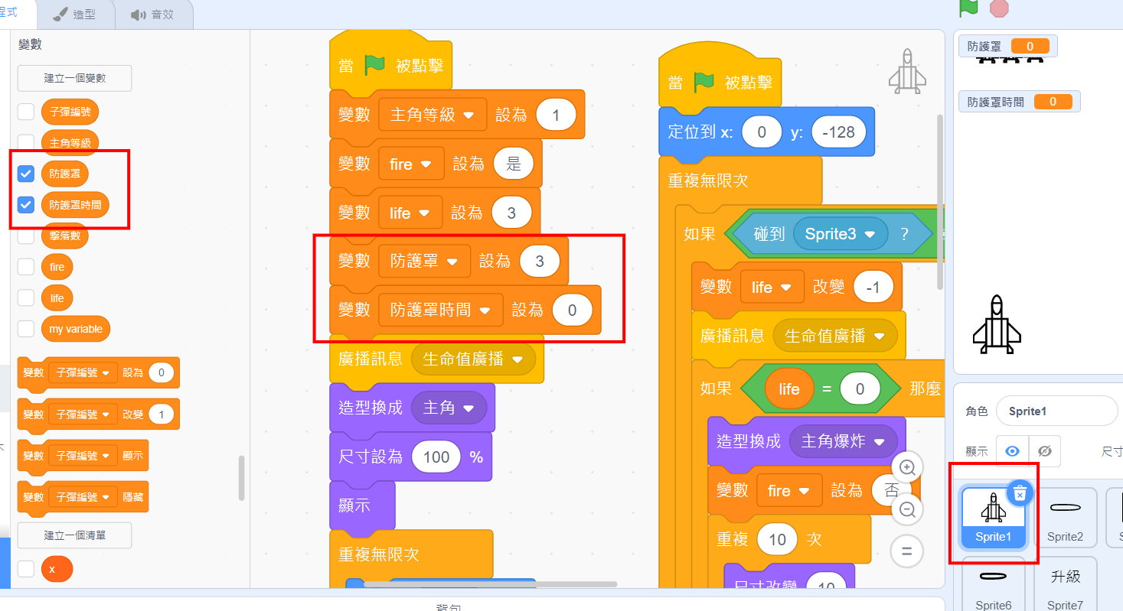
接著，我們替主角新增一個防護罩造型，這裡老師簡單畫一個外圈:
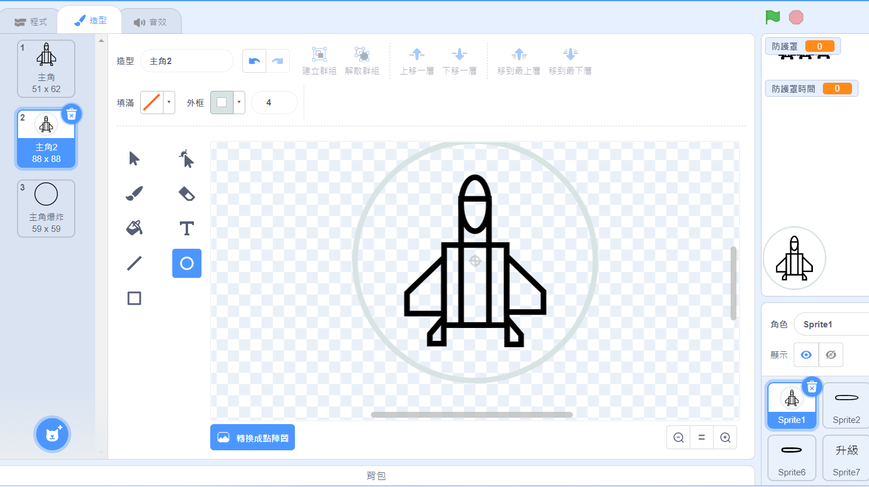
接著主角增加指令:我們使用滑鼠點擊開啟防護罩，並設定每次開啟的時間為10秒，每次開啟後少一個防護罩，最後新增一個廣播訊息「防護罩更新」，用來更新防護罩數
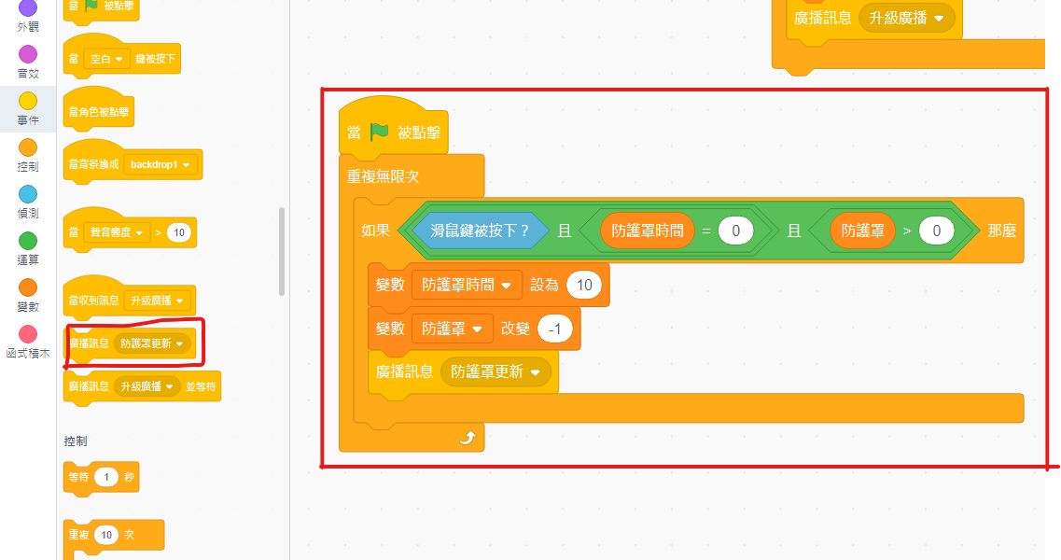
主角再新增指令:用以讓防護罩剩餘時間顯示出來(這裡的主角2造型即是主角加上防護罩的造型)
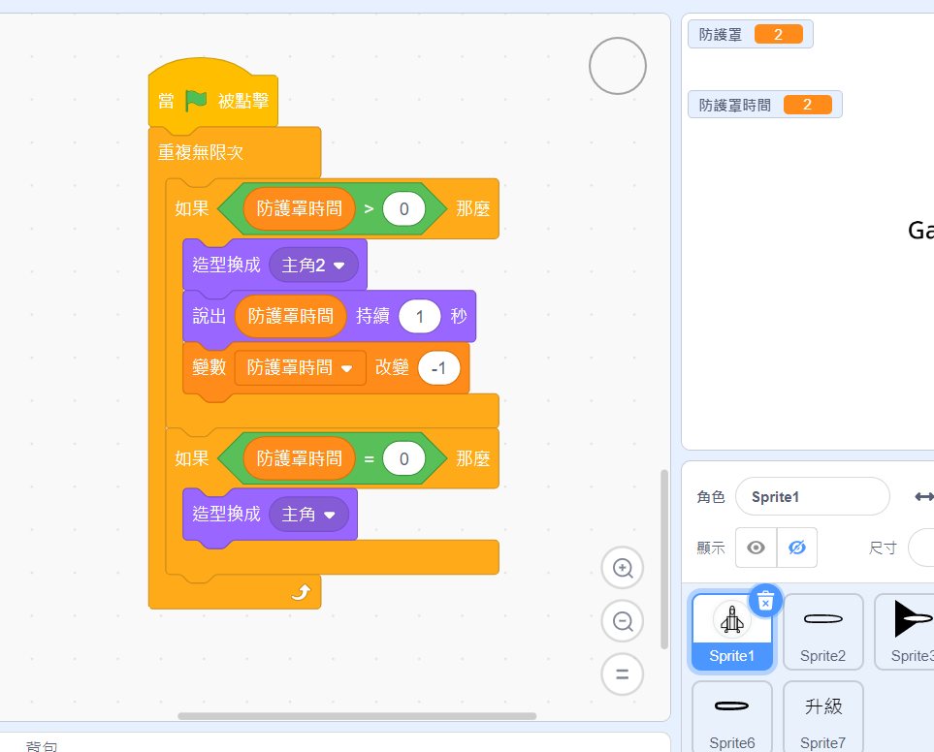
接著我們修改一下主角少一條命的規則，新增一條在「防護罩時間小於1時」且在原來的碰到敵機或子彈時
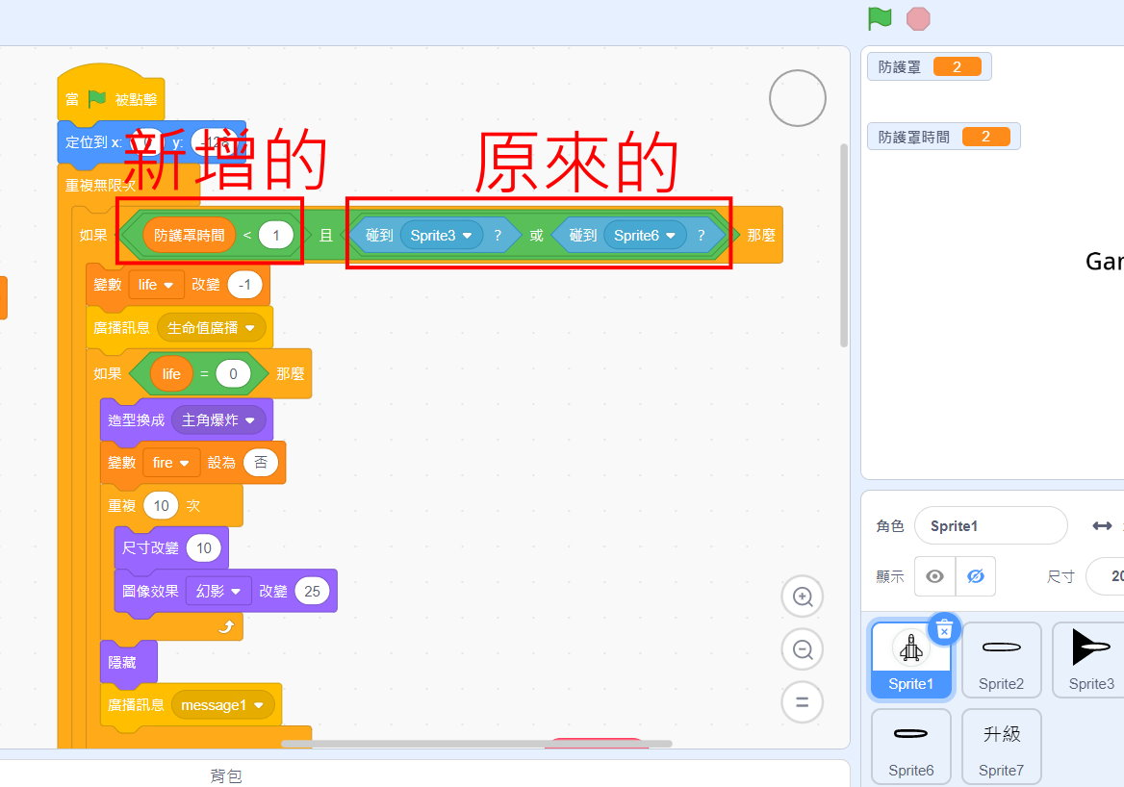
接下來，新增角色(sprite8)用以顯示防護罩的數量，邏輯概念與主角生命數(sprite5)一樣:
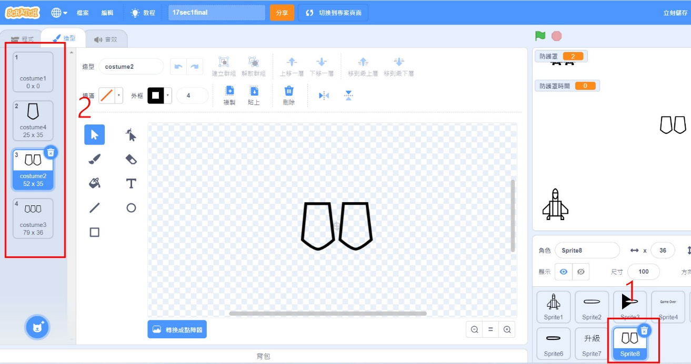
指令為:將圖示定位在左上角座標，一開始的變數防護罩設定為3，我們透過數學式+1，用以顯示第四個造型(也就是3個盾的造型)，每使用1次收到防護罩更新的訊息後遞減1
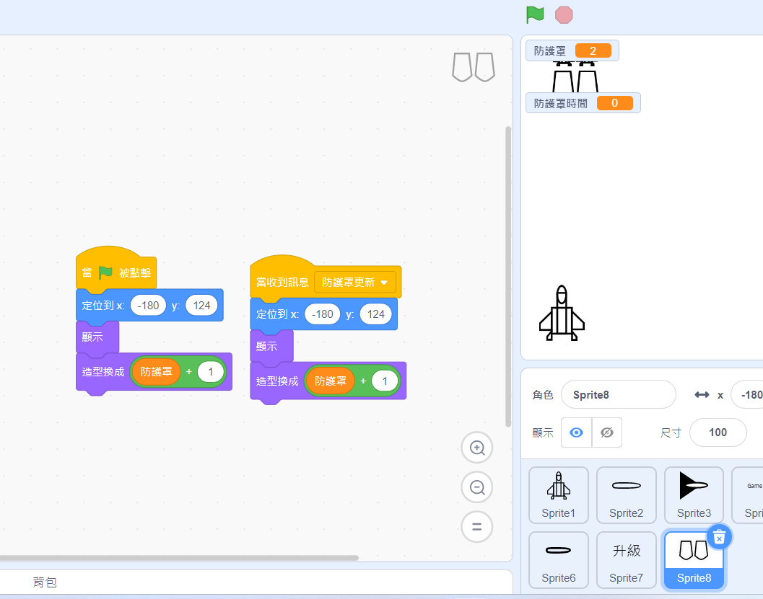
最後，我們讓敵機出現的速度也隨著主角武器升級而提高:在敵機(sprite3)的程式裡增加一個新的變數:「敵機等待」，數值設為你的敵機產生分身的時間(老師的範例為1)，再將你的敵機產生分身時間改為變數「敵機等待」，再增加指令當收到升級廣播訊息，將變數「敵機等待」改變-0.3 ，也就是第一次主角升級，敵機出現的頻率就變成0.7秒/隻(1秒減掉0.3秒)，第二次升級，敵機出現的頻率就變成0.4秒/隻(0.7秒減掉0.3秒)。
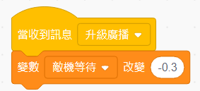
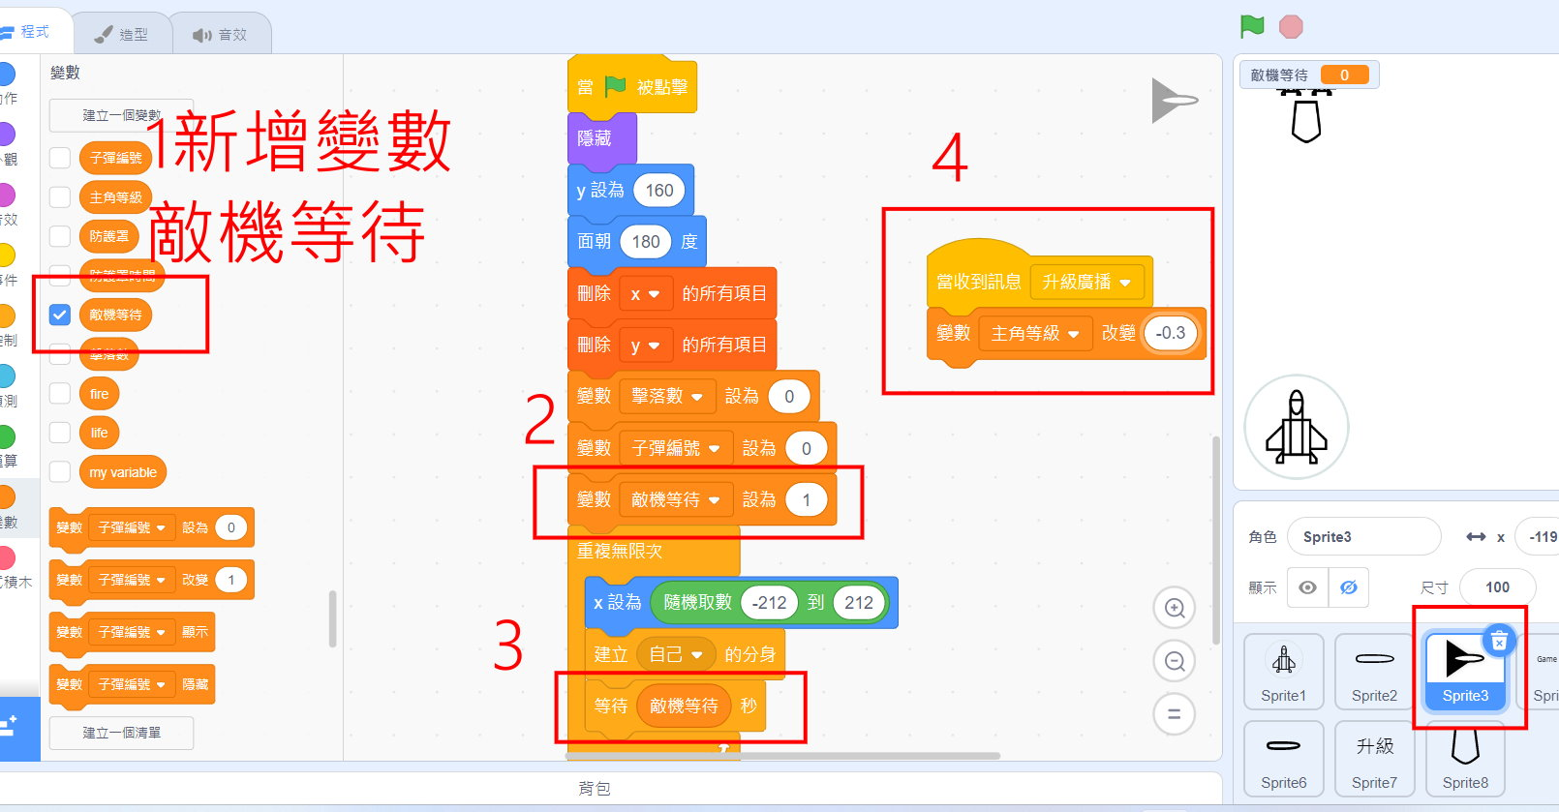
大功告成!!!!
馬上來測試你能得幾分吧!!
【今日作業】
請同學選擇適當別使用上述指令，自行設計角色分身程式。

【如何繳交作業】
1:按下儲存檔案
2:修改檔案名稱為班級加座號，如80229
3:按下分享
4:按下切換到專案頁面
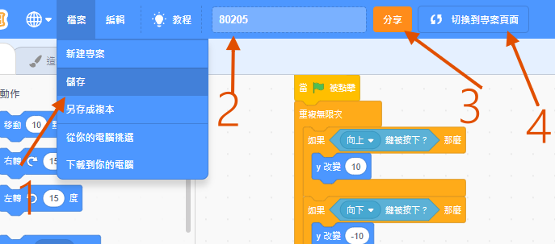
5.按下加入到創作坊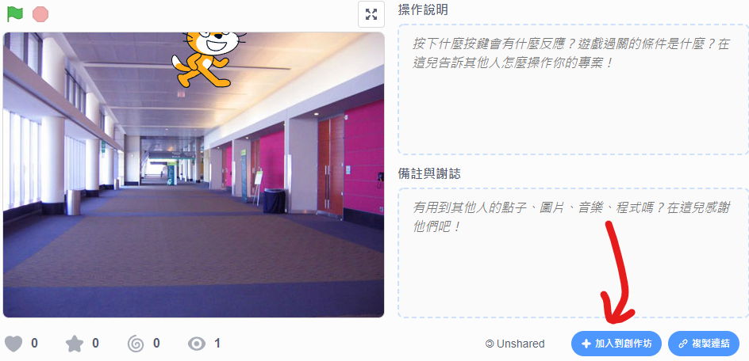
6.選擇今天課堂數，再按下確定!完成!!!
